Подробное описание по работе с программой «MGT Mobile»

Компания «МАГМАТЭК» благодарит Вас за то, что Вы выбрали оборудование «MGT»! Искренне надеемся, что работа с нашим оборудованием поможет в выполнении стоящих перед Вами производственных задач. Если у Вас возникнут вопросы, на которые не ответит данная памятка, звоните на телефоны службы поддержки:
В Российской Федерации +7 965 594 16 19
В Казахстане +7 708 471 6371

Перед установкой и монтажом датчика необходимо:
- убедиться в отсутствии повреждений прибора;
- проверить уровень заряда аккумулятора смартфона.

Порядок действий для получения готовой динамограммы:
1. Смонтировать датчик СДД-1 (Памятка по работе с динамографом СДД-1).
2. Подключиться к датчику и настроить его.
3. Записать динамограмму.
4. Передать динамограмму тому, кто её обработает.

Подключение к датчику

- Включите и разблокируйте смартфон.
- Запустите программу «MGT».
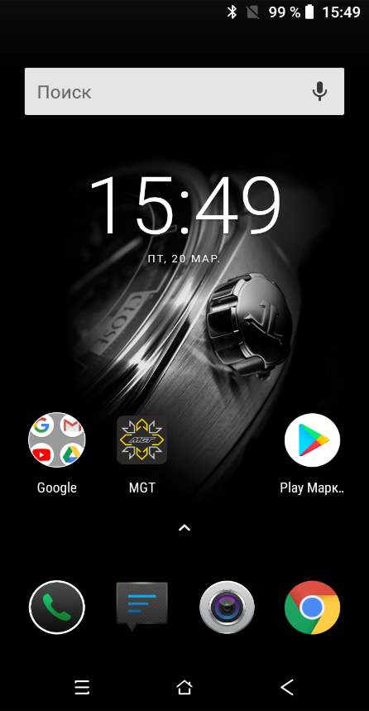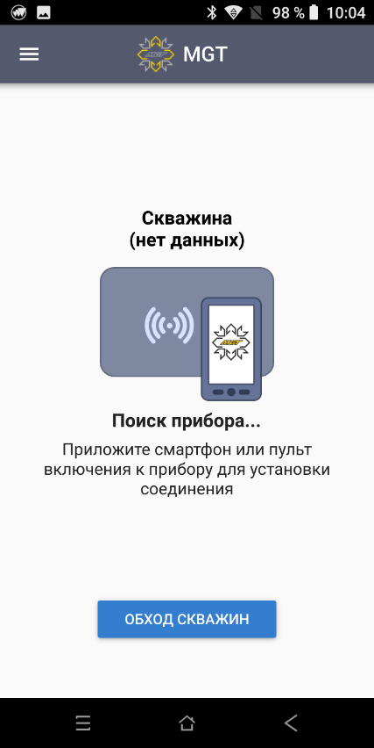
3) Поднесите смартфон задней выступающей частью к лицевой части корпуса датчика. Дождитесь звукового сигнала, подтверждающего подключение датчика. Используемая в смартфоне NFC технология позволит «разбудить» датчик, после чего он автоматически выполнит подключение к смартфону по каналу Bluetooth.
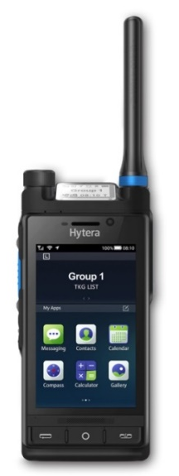
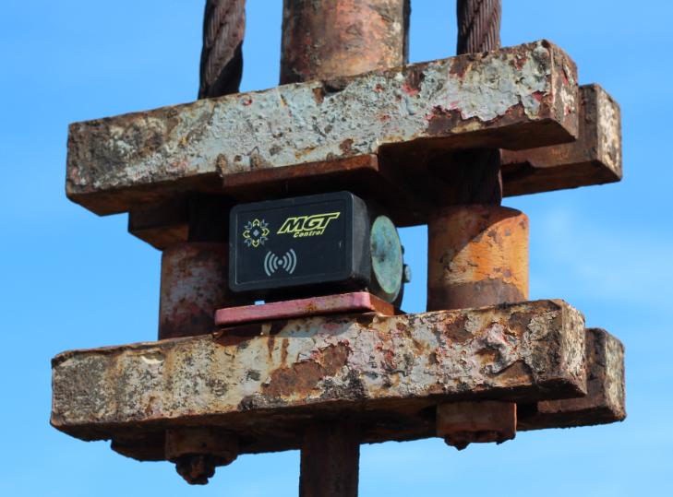

Настройка датчика MGT СДД-1
- Запустите на смартфоне программу «MGT».
2) Подключите смартфон к датчику (пункт Подключение к датчику данной памятки).
3) В меню выберите «Настройки датчика»
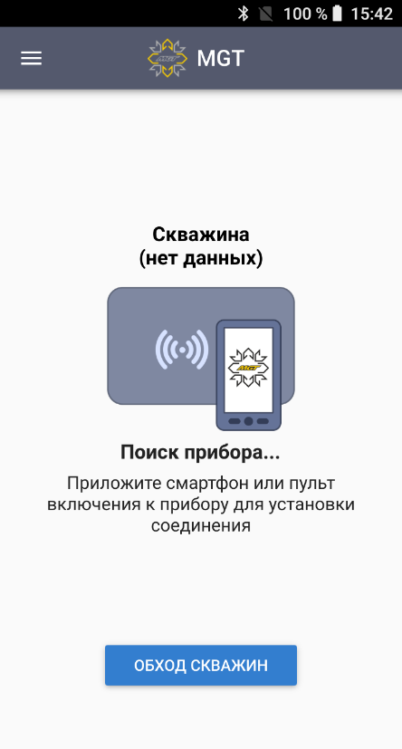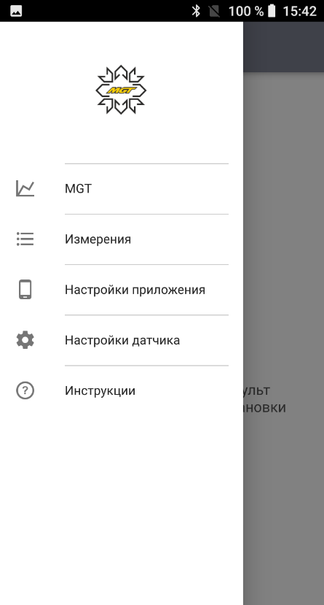
5) В открывшемся меню введите нужный номер Цеха, Куста и Скважины.
6) Введите время Периода Качания. Воспользовавшись секундомером, измерьте время одного цикла качания станка – качалки (на пример, время от ухода до возврата балансира в нижнюю мертвую точку). Либо, если время заранее известно, введите его вручную.
7) Нажмите «Сохранить». Данные будут записаны в датчик и будут храниться в его энергонезависимой памяти до тех пор, пока Вы не произведёте изменения параметров настроек.

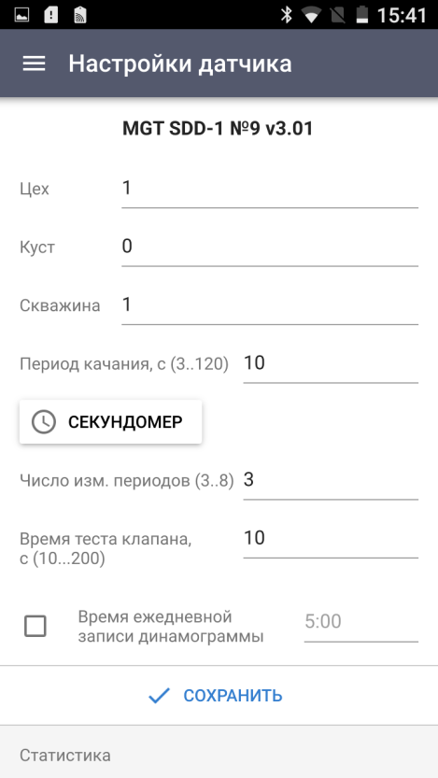
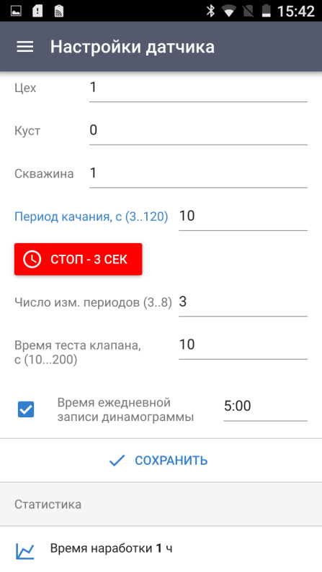

Настройка автоматической записи динамограмм

Для того, чтобы датчик автоматически производил запись динамограммы 1 раз в сутки, либо с удобным для Вас интервалом (через каждый час, либо каждую минуту):

1) В меню «Настройка датчика» поставьте галочку в пункте «Время ежедневной записи динамограммы» и впишите время, в которое датчик должен производить запись (На пример 5:00).
При установке такого режима датчик будет включаться ежедневно в 5 часов утра, записывать одну динамограмму и сохранять ее в памяти.
- Нажмите «Сохранить».
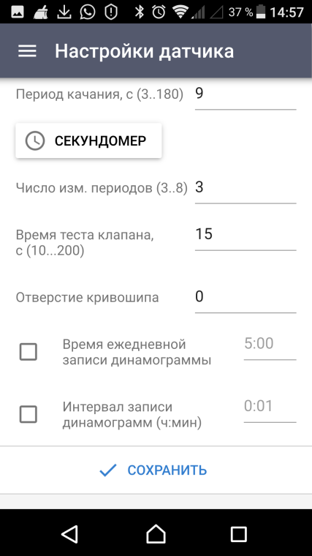

Для того, чтобы датчик автоматически производил запись динамограммы через меньший период времени, например, каждые 3 часа 30 минут:

- Установите галочку «Интервал записи динамограмм» и поставьте значение 3:30.
- Нажмите «Сохранить».

ВНИМАНИЕ! Увеличение частоты снятия динамограмм снижает время работы датчика от батареи.
Датчик хранит в памяти до 7-ми динамограмм. Когда будет записана седьмая динамограмма, датчик будет записывать новую динамограмму после седьмой и стирать самую старую. Вы сможете считать из памяти датчика либо последнюю динамограмму, либо все семь, не затрачивая время на запись динамограммы.

Настройка передача файлов измерений по электронной почте

- Установите в смартфон SIM-карту любого оператора сотовой связи и произведите все необходимые для работы в интернете настройки смартфона (аккаунт Google).
- Зайдите в меню. Выберите пункт «Настройки приложения».

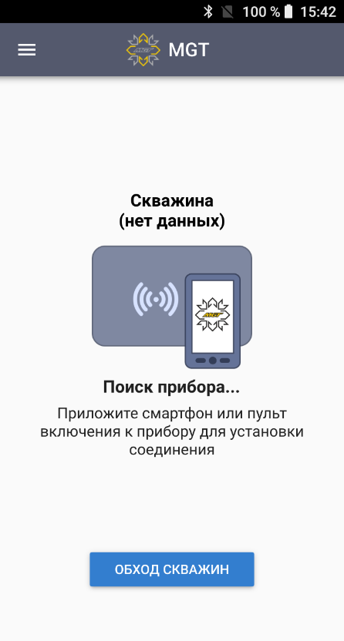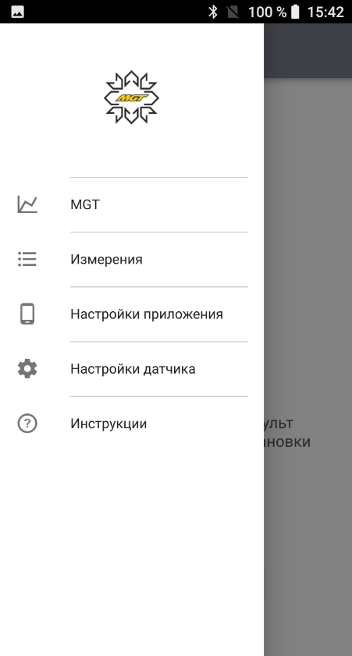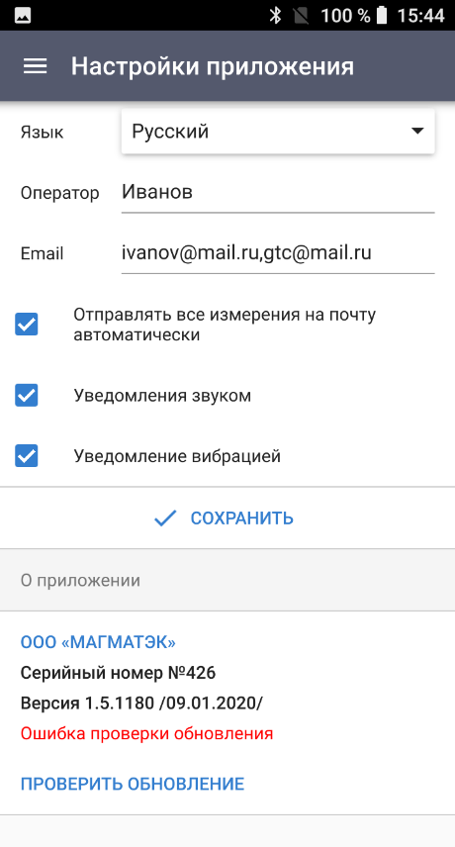

- В появившемся окне заполните поля «Оператор» и «Email». В поле «Оператор» укажите Фамилию оператора, либо любой удобный для Вас идентификатор, который будет отображаться в теме отправляемых писем.
- В поле «Email» укажите адрес электронной почты, на который бы Вы хотели бы получать результаты измерений.
- нажмите «Сохранить».

Если измерения нужно отправлять на несколько адресов:
- Впишите их друг за другом через запятую (количество адресов не ограничено). Пожалуйста, обращайте внимание на правильность написания адреса.
- Нажмите «Сохранить».

Если Вам необходимо получать измерения автоматически:
- поставьте галочку около поля «Отправлять все измерения на почту автоматически».
- нажмите «Сохранить»

Для того, чтобы отправить измерения выборочно:
- Зайдите в меню и выберите пункт «Измерения».
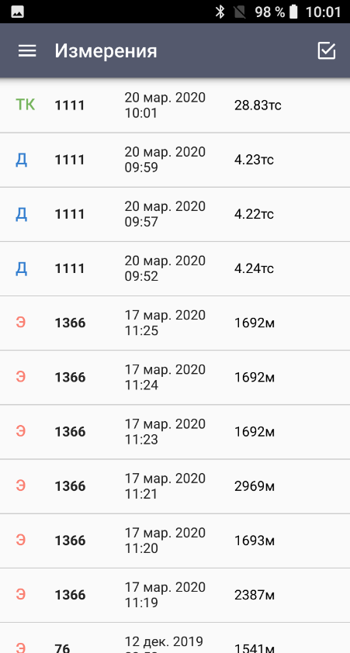

2) Появившемся окне выберите значок «галочка» и отметьте измерения, которые хотите отправить. Затем нажмите значок «конвертик» для отправки выбранных измерений.

3) После того, как Вы нажмете значок «конвертик» в строке выбранного измерения, появится символ «конвертик» желтого цвета. Когда сообщение будет отправлено, символ поменяет цвет на зеленый.
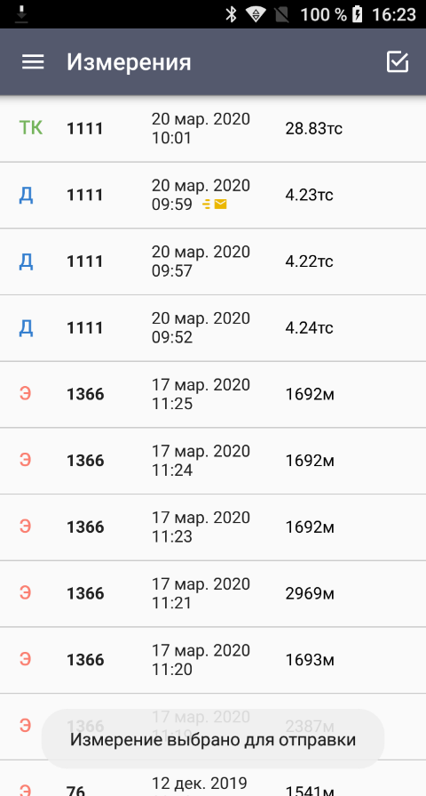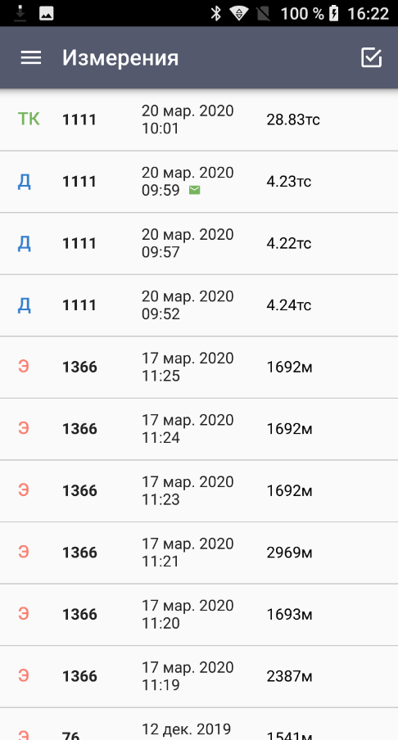

4) Так же для отправки измерения Вы можете зайти в окно просмотра измерения и нажать значок «конвертик» в правом верхнем углу.

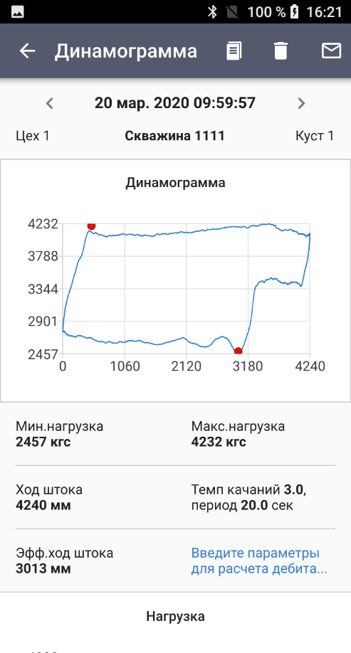
Если вы хотите получать измерения минуя электронную почту, автоматически в базу данных программы «Универсальный менеджер измерений», обратитесь в IT службу Вашего предприятия.

Запись динамограммы MGT СДД-1

1) Для проведения нового исследования нажмите кнопку «ЗАПИСАТЬ ДИН» (Начать измерение) в основном меню программы. На экране будет отображаться общее время и процент завершения записи. Дождитесь окончания записи. На экране появится снятая динамограмма.
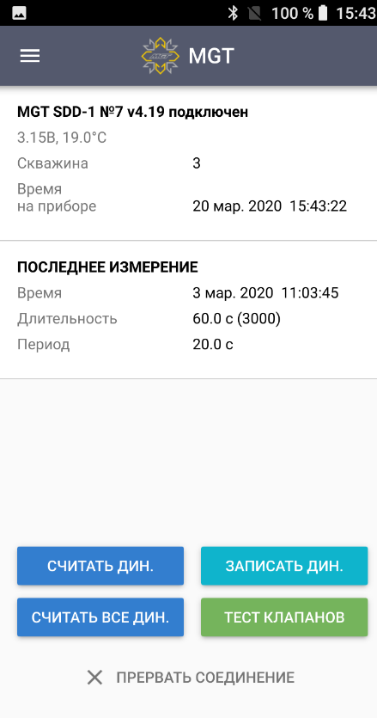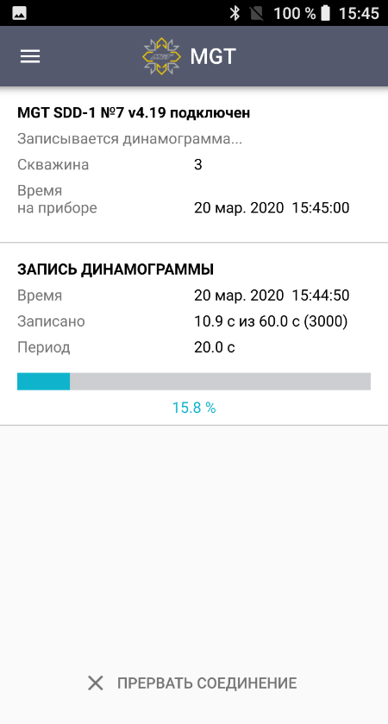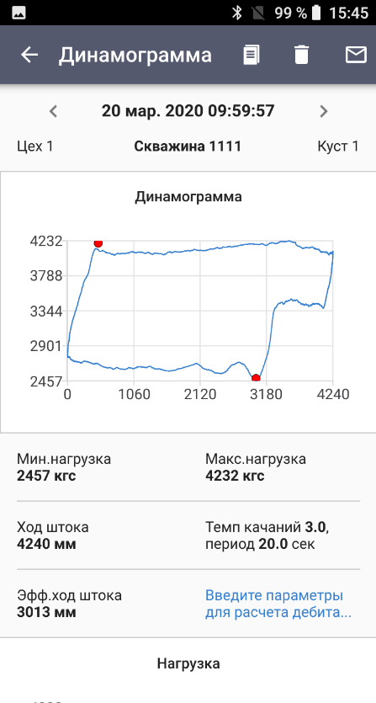

2) При необходимости проведения повторного исследования нажмите кнопку «возврата» в нижней части экрана и повторно запустите запись кнопкой «ЗАПИСАТЬ ДИН».
3) Если необходимо считать из датчика уже проведенные исследования нажмите кнопку «СЧИТАТЬ ДИН». Через несколько секунд на экране появится считанная динамограмма. Либо, если необходимо считать все динамограммы из памяти датчика, нажмите «СЧИТАТЬ ВСЕ Д»

Датчик запоминает 7 (семь) последних динамограмм.
В случае возникновения нештатной ситуации (сбой связи и пр.) следуйте указаниям на экране смартфона.

Запись теста клапанов

1) Записать динамограмму, как описано выше.
2) Дождаться окончания записи.
3) Остановить СК на ходе вниз как можно ближе к нижней точке хода полированного штока, не допуская перехода через нижнюю точку. Если полированный шток прошел нижнюю точку, необходимо снова запустить СК, пропустить полный цикл качания и только после этого снова остановить СК в нужном положении.
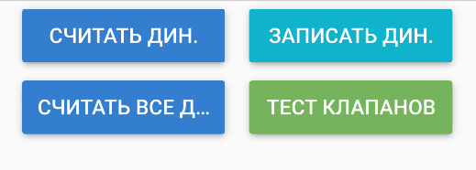

4) Нажать «ТЕСТ КЛАПАНОВ» в основном меню программы.
5) Дождаться окончания записи.
6) Запустить СК и подождать один полный цикл качаний.
7) Остановить СК на ходе вверх как можно ближе к верхней точке хода полированного штока, не допуская перехода через верхнюю точку. Если полированный шток прошел верхнюю точку, необходимо снова запустить СК, пропустить полный цикл качания и только после этого снова остановить СК в нужном положении.

8) Нажать «ТЕСТ КЛАПАНОВ» в основном меню программы.
9) Дождаться окончания записи.
10) Запустить СК.

Просмотр снятых динамограмм

- Запустите на смартфоне программу «MGT».
- В меню выберите «Измерения». Выберите исследование с нужной датой и временем и нажмите на него. На экране появится нужная динамограмма.

Возврат к списку исследований производится кнопкой возврата в нижней части смартфона.

Режим «ОБХОДЧИК» - ускоренный сбор данных

Данный режим позволяет проводить сбор данных из датчиков, установленных на группу скважин («куст скважин») в ускоренном режиме.

- запустите на смартфоне программу «MGT». Выберите «ОБХОД СКВАЖИН». Если необходимо считывать все замеры из датчика, поставьте «галочку» «Считывать все динамограммы». Но помните, что при считывании всех динамограмм время записи возрастет.

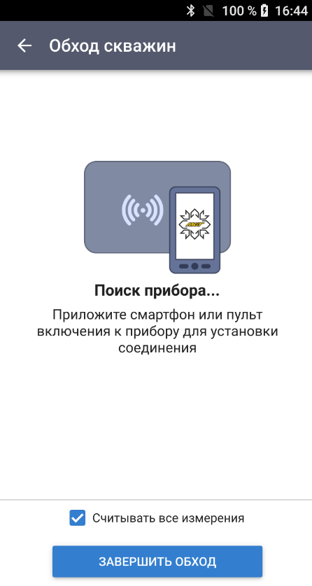

2) Активируйте датчики поочередно при помощи смартфона MGT Mobile, прикладывая его к датчикам тыльной стороной. После прикосновения к каждому следующему датчику с него начнут считываться динамограммы, сохраненные на нём.

Передача динамограмм в персональный компьютер по USB кабелю

Уважаемый пользователь, обращаем Ваше внимание на то, что программа «Универсальный менеджер измерений» не является разработкой ООО «МАГМАТЭК» и ООО «МАГМАТЭК» не несет ответственности за работу данного программного обеспечения. По всем вопросам, связанным с данной программой просим обращаться в IT-службу Вашего предприятия. Ссылку на обновление данной программы Вы можете найти на нашем сайте: www.mgtcontrol.ru
В случае, если Ваше предприятие работает с другим программным обеспечением, обратитесь в службу поддержки данного программного обеспечения.

1) подключите смартфон USB-кабелем к компьютеру, на котором установлена программа «Универсальный менеджер измерений» (УМИ). Разблокируйте смартфон и выберите способ подключения «передача файлов MTP».
2) Выберите в меню УМИ пункт «База/Связь с приборами/MGT Mobile – Блок регистрации».

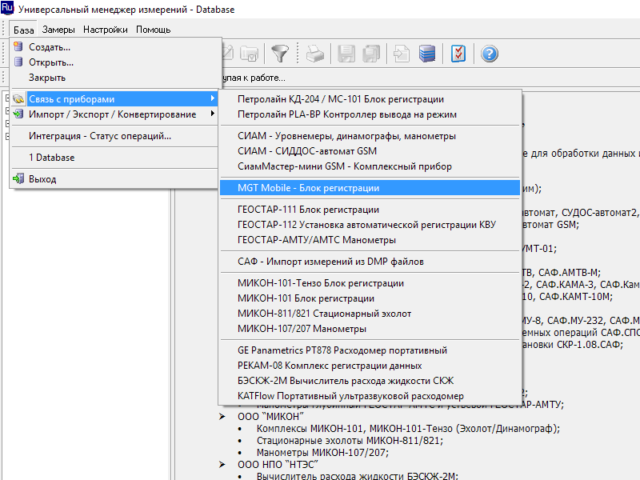

3) в открывшемся окне нажмите кнопку «Считать из файлов».

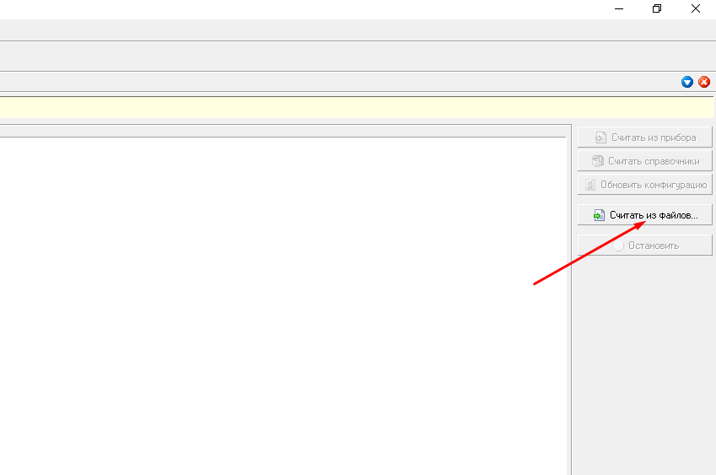

4) Перейдите в папку «USB накопитель/MGT/» и выберите нужные файлы динамограмм *.md (названия файлов содержат дату и время проведения записи).

- Нажмите кнопку «Открыть», динамограммы появятся в базе УМИ (панель «Замеры»).

ВАЖНО! В случае, если программное обеспечение УМИ не открывает файлы, создайте на своем компьютере папку, в которую сохраните замеры, хранящиеся на смартфоне в «USB накопитель /MGT/», и затем повторите процедуру скачивания. Но тогда при скачивании в УМИ укажите программе созданную Вами папку.
- Отключите смартфон от компьютера.

Передача динамограмм в «Универсальный менеджер измерений» по Wi-Fi

- Подключите смартфон и Ваш компьютер к беспроводной сети Wi-Fi.

ВНИМАНИЕ! Убедитесь, что компьютер и смартфон подключены к одному и тому же Wi-Fi роутеру (находятся в одной сети).

Версия программного обеспечения «УМИ» должна быть не ниже 1.35 сборка 1840
- Включите «Универсальный менеджер измерений» на компьютере, а на смартфоне программу «MGT» .
3) Так же, как и в предыдущем пункте выберите «Связь с приборами/MGT Mobile – Блок регистрации». Программа автоматически произведет поиск подключенных по Wi-Fi смартфонов с активной программой «MGT» и в строке состояния покажет подключенные устройства. Вам останется нажать «считать из прибора»

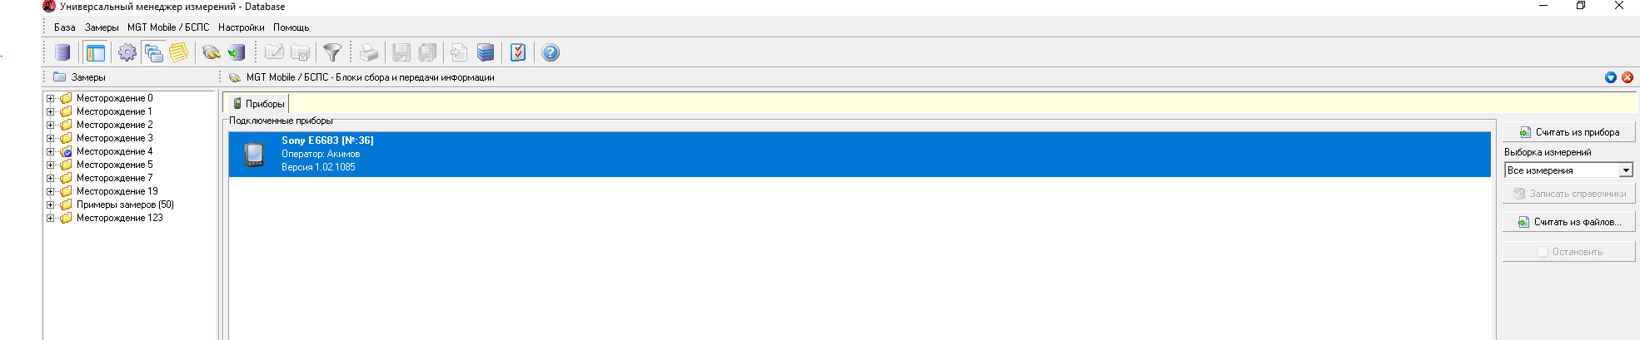
Программа запишет все имеющиеся в памяти смартфона замеры.

Обновление программы «MGT» и обновление программы датчика «MGT СДД-1»

Проверка обновления программного обеспечения для Вашего смартфона «MGT» и программы датчика «MGT СДД-1» происходит автоматически при подключении к сети интернет по средствам сотовой связи, либо Wi-Fi сетей. В момент выхода обновления, при очередном включении программы, всплывает окно с предложением произвести обновление., для обновления выберите YES.
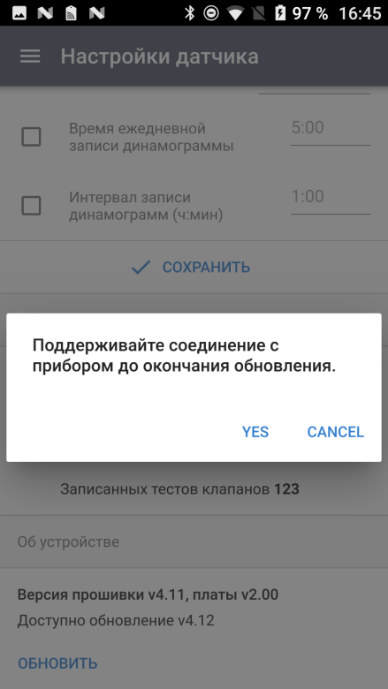
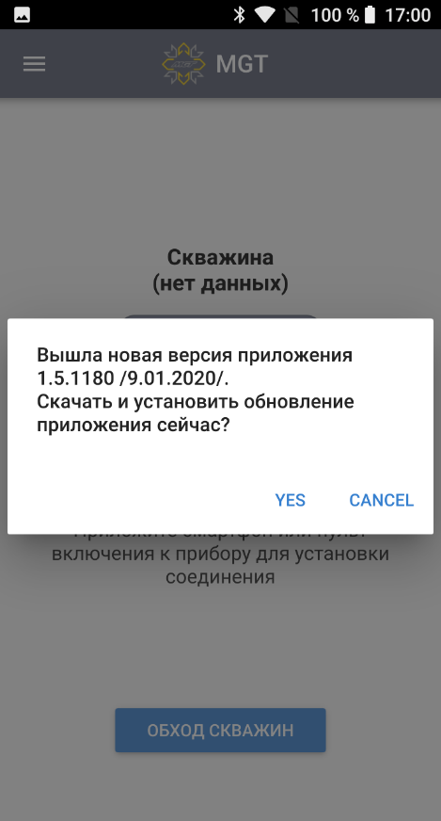
В случае, если Вы хотите проверить обновление, то
- В меню «Настройки приложения» можете выбрать «ОБНОВИТЬ».
- Произойдет принудительный поиск обновления программы.

ВНИМАНИЕ! После обновления датчика все данные из его памяти будут удалены. После окончания прошивки датчика, выполните повторное подключение к нему. Обязательно проверьте и, при необходимости, обновите настройки датчика.

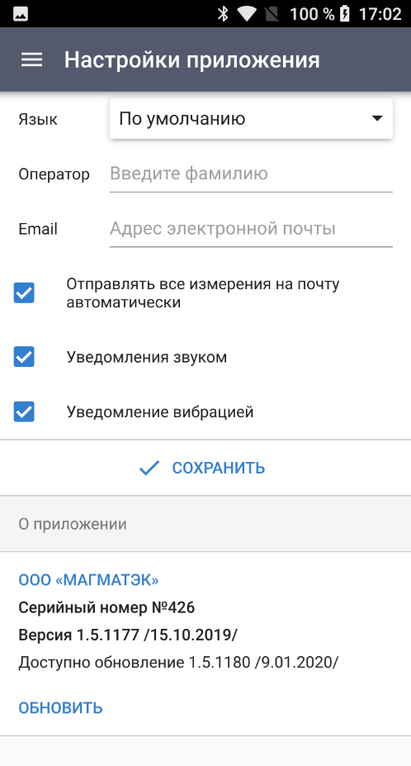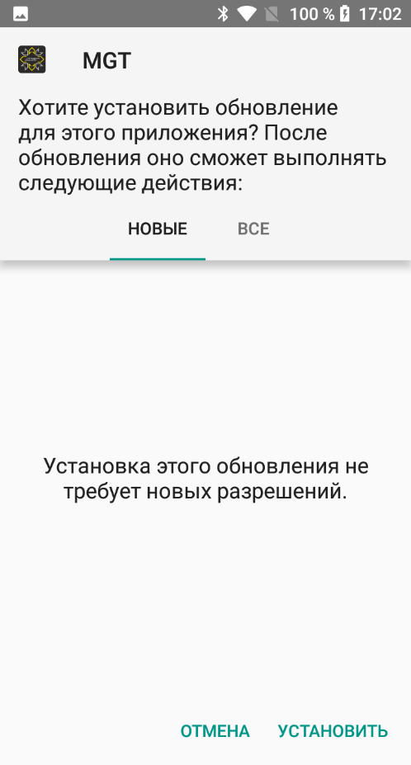

Обновления для датчиков содержатся внутри программы для смартфона «MGT». В случае, если новая версия программы «MGT» содержит обновление для датчика «MGT СДД-1», то при очередном подключении датчика программа предложит провести обновление датчика. Время обновления датчика занимает ориентировочно 2 минуты.

